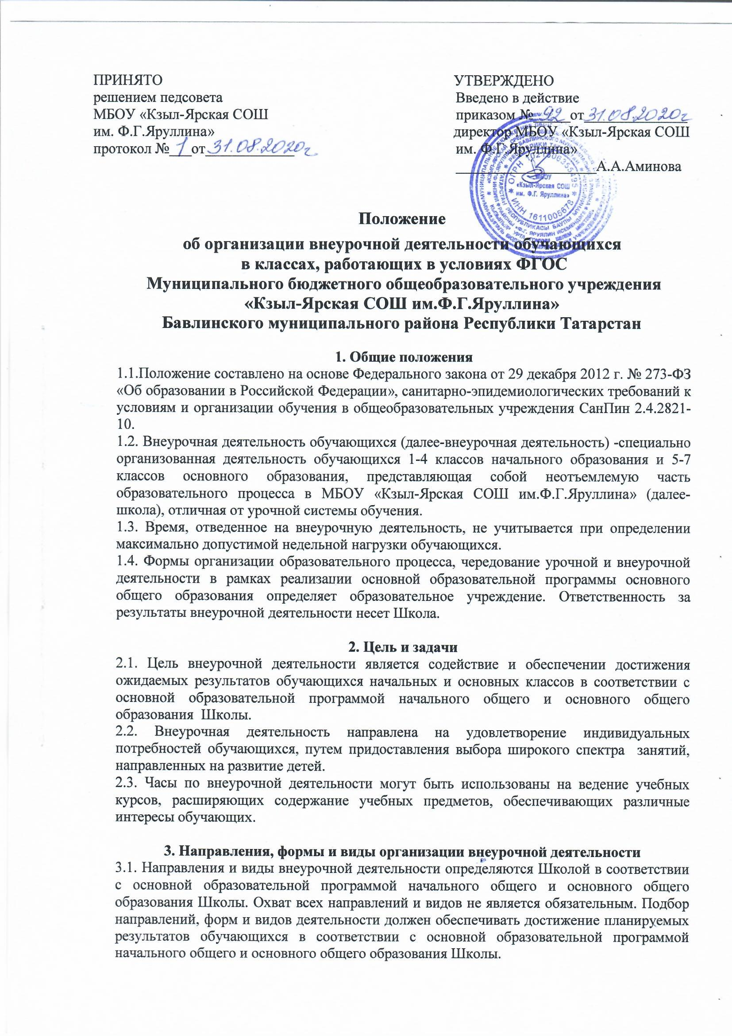
3.2. Внеурочная деятельноть может быть организована по направлениям:
- общеинтеллектуальное;
- спортивно-оздоровительное;
- социальное;
- общекультурное;
- духовно-нравственое.
по видам: игровая, познавательная, досуго-развлекательная деятельность (досуговое общение), проблемно-ценностное общение; художественное творчество, социальное творчество (социальная преобразующая добровольческая деятельность); техническое творчество, трудовая (производственная) деятельность, спортивно-оздоровительная деятельность; туристско-краеведческая деятельность.
в формах: экскурсии, кружки, секции, олимпиады, конкурсы, соревнования, проекты, викторины, познавательная практика, поисковые иследования через организацию деятельности обучающегося во взаимодествии со сверстниками, педагогами, родителями.

4. Программы внеурочной деятельности
4.1. Образовательные программы внеурочной деятельности разрабатываются и утверждаются педагогическим советом Школы. Возможно использование утвержденных авторских программ.
4.2. Образовательные программы внеурочной деятельности могут быть различных типов:
- комплексные;
- тематические;
- ориентированные на достижение результатов;
- по конкретным видам внеурочной деятельности.
4.3. Заняти внеурочной деятельности могут проводиться учителями начальных классов Школы, учителями-предметниками Школы.
4.4. Обучающиеся, их родители (законные представители) участвуют в выборе направлений и форм внеурочной деятельности для обучающихся.
4.5. Обучающиеся при организации дополнительной внеурочной деятельности находятся под наблюдением учителя.
4.6. Учет занятости обучающихся внеурочной деятельностью осуществляется учителем в Журнале учета. Журнал учет должен содержать следующую информацию: дата проведения занятия, класс, ФИО обучающихся, тему занятия, ФИО учителя (педагога).

5. Итоги работы
Итогом работы групп по внеурочной деятельности является: отчет, проект, выставки, смотр, концерты, спектакли, спортивные соревнования, турниры, игры, результаты исследований.

6. Контрольза внеурочной деятельностью
6.1. Контроль за внеурочной деятельности осуществляет заместитель директора по УР (учебной работе) и ВР (воспитательной работе).
6.2. Заместителя директора по УР и ВР проверяют проведение занятий согласно расписанию, состояние Журнала учета.

